башҡортостан республикаһы

ишембай районы
муниципаль районы
мәғариф идаралығы
муниципаль ҡаҙна учреждениеһы
(бр ишембай районы мр ми мҡу )
муниципальное казенное учреждение управление образования
муниципального района ишимбайский район
республики башкортостан
(мку уо мр ишимбайский район)

БОЙОРОҡ ПРИКАЗ
12 ноябрь 2021 й. №1528 12 ноября 2021 г.
Ишембай ҡ. г. Ишимбай
Об итогах муниципального этапа
всероссийской олимпиады школьников по физике

Согласно приказу от 28 октября 2021 года №1473 «О проведении муниципального этапа всероссийской олимпиады школьников по физике» 11.11.2021г. проведен муниципальный этап всероссийской олимпиады школьников по физике. В ней приняли участие 69 обучающийся 7-11 классов из 83 допущенных к Олимпиаде (7 класс - 18 участников, 8 класс - 14, 9 класс - 17, 10 класс - 13, 11 класс - 9). Определилось 4 победителя и 2 призера (8,7%).
Заявлений об апелляции не подано.
Олимпиада прошла в системе контроля ZOOM, в присутствии независимого наблюдателя.
В связи с техническими неполадками на сайте Аврора, работа жюри по проверке олимпиадны работ была отложена на следующий день.
Исходя из вышеизложенного, п р и к а з ы в а ю:

1. Утвердить протокол муниципального этапа всероссийской олимпиады школьников 2021-2022 учебного года по физике (Приложение 1).
2. Утвердить список победителей и призеров муниципального этапа всероссийской олимпиады школьников по физике (Приложение 2).
3. Наградить победителей и призеров олимпиады Дипломами МКУ УО.
4. Объявить благодарность:
4.1.учителям, подготовившим победителей и призеров Олимпиады (Приложение 1).
4.2.председателю жюри Гайсиной Ф.Р., членам жюри (Приложение 2).
5. Директорам общеобразовательных учреждений:
5.1.довести данный приказ до сведения учителей, обучающихся.
5.2.объяснить отсутствие допущенных к Олимпиаде обучающихся или предоставить справки (Приложение 3).
5.3.проанализировать итоги олимпиады, объяснить наличие нулевых работ (Приложение 4).
6. Руководителю ГРМО учителей физики Гайсиной Ф.Р. обсудить итоги Олимпиады, разобрать задания критерии оценивания олимпиадных работ муниципального этапа ВОШ на теоретическом семинаре.
7. Контроль за исполнением данного приказа возложить на заведующего отделом МСОД МКУ УО Ишкулову Р.Р.

Начальник И.И. Исмагилов
Копия верна

Приложение 1
к приказу МКУ УО
от 12.11.2021г. №1528

Список победителей муниципального этапа ВОШ по физике

№ | Фамилия | Имя | Отчество | ОУ | Класс | Статус
1 | Г | М | В | МБОУ гимназия №1 | 7 | Победитель
2 | Г | А | И | МБОУ БГИ №2 | 7 | Призер
3 | Т | А | С | МБОУ гимназия №1 | 7 | Призер
4 | З | А | Ю | МБОУ лицей №12 | 8 | Победитель
5 | Н | А | А | МБОУ СОШ с.Макарово | 9 | Победитель
6 | Х | Б | Ю | МБОУ БГИ №2 | 11 | Победитель

Приложение 2
к приказу МКУ УО
от 12.11.2021г. №1528

Состав жюри

Председатель жюри - Гайсина Ф.Р., МБОУ СОШ №2
Евченко Э.Х., МБОУ СОШ с.Петровское,
Ибрагимова Г.Х., МБОУ СОШ с.Ишеево,
Исмагилова Р.И., МБОУ СОШ с.Биксяново,
Абдрахманов Р.С., МБОУ СОШ с.Верхнеикулово,
Галимова Р.И., МБОУ СОШ №16,
Фахретдинов И.Х., МБОУ СОШ с.Канакаево.
Файзуллина Р.А., МБОУ БГИ №2,
Шорина Т.Г., МБОУ СОШ №18,
Костылева О.Н., МБОУ СОШ №11,
Корогодова О.А., МБОУ гимназия №1,
Исянгильдина А.А., лицей №12,
Дегтярева Л.М., МБОУ СОШ №3,
Тухватуллин А.А., МБОУ СОШ №19,
Зуев А.В., ГБОУ БКК ПФО,
Хайрутдинова Э.Р., МБОУ СОШ №14,

Приложение 3
к приказу МКУ УО
от 12.11.2021г. №1528

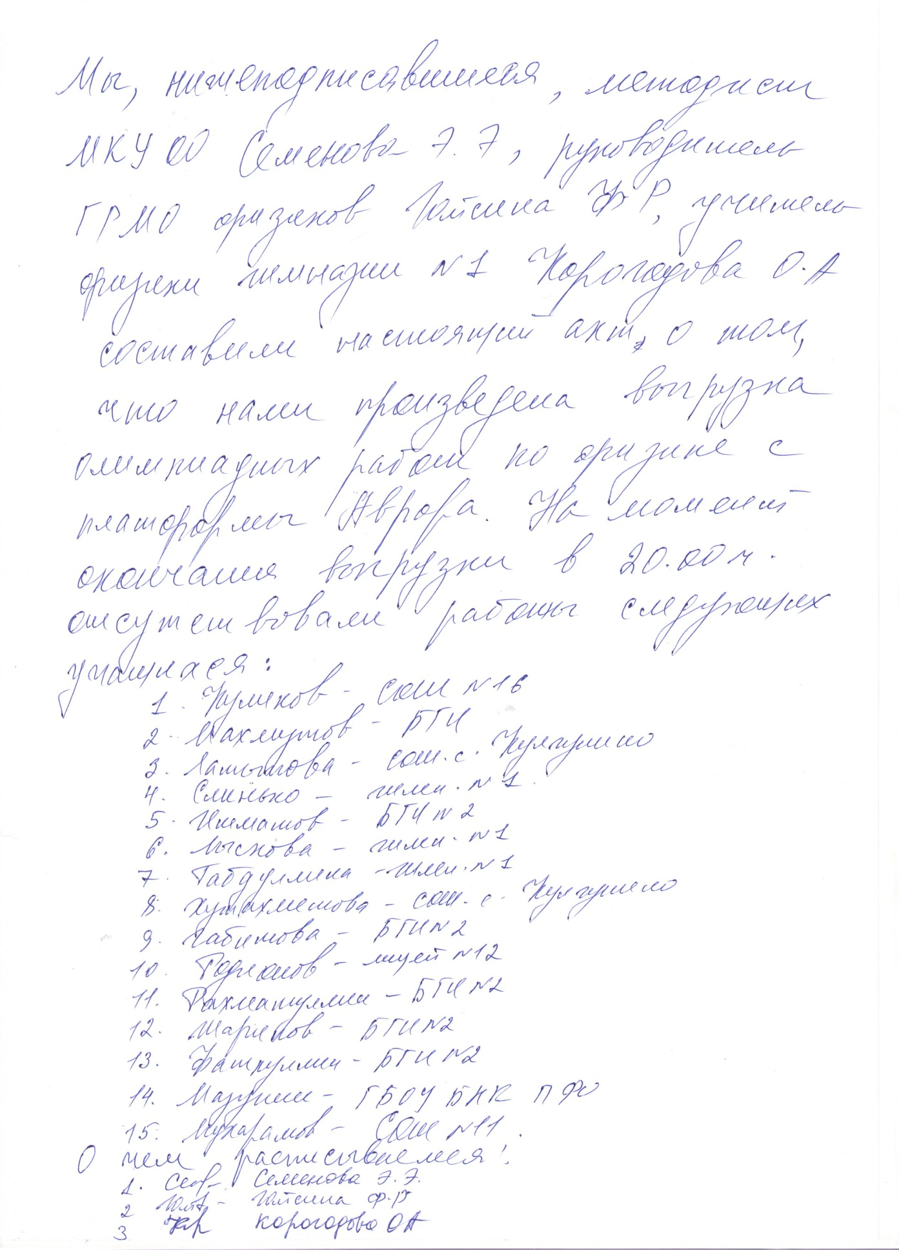

Приложение 4
к приказу МКУ УО
от 12.11.2021г. №1528

Информация по количественному составу

 | Классы  ОУ | Количество участников по классам |  |  |  |  | Всего | Результативность
 | Классы  ОУ | 7 | 8 | 9 | 10 | 11 | Всего | Результативность
1 | гимназия № 1 | 6 | 5 (1) |  | 3 (1) |  | 14 | 14,3
2 | СОШ№ 2 | 2 |  | 1 |  | 1 | 4
3 | СОШ № 3 |  |  | 1
4 | ООШ № 4
5 | ООШ № 5
6 | СОШ № 11 | 2 (2) |  | 1 | 3 (1) | 1 | 7
7 | лицей № 12 | 4 | 2 | 2 | 2 | 2 | 12 | 8,3
8 | СОШ № 14
9 | СОШ № 15
10 | СОШ № 16 | 2 | 3 (3) |  | 2 (1) |  | 7
11 | ООШ № 17
12 | СОШ № 18 |  |  | 4 (1) |  |  | 4
13 | СОШ № 19 |  |  | 3 (1) |  |  | 3
14 | БКК ПФО |  | 1 (1) | 1 | 1 |  | 3
15 | БГИ №2 | 3 | 2 (1) | 3 | 2 | 3 | 13 | 15,4
16 | СОШ с.Ахмерово
17 | СОШ с.Биксяново
18 | СОШ с.Васильевка
19 | СОШ с.Верхотор
20 | СОШ с.Верхнеиткулово
21 | СОШ с.Ишеево
22 | СОШ с.Канакаево
23 | СОШ с.Кинзебулатово
24 | СОШ с.Кузяново
25 | ООШ с.Кулгунино
26 | СОШ с.Макарово |  | 1 | 1 |  |  | 2 | 50
27 | СОШ с.Новоаптиково
28 | СОШ с.Нижнеарметово
29 | СОШ с.Петровское
30 | ООШ с.Салихово
31 | ООШ с.Сайраново
32 | ООШ с.Тимашевка
33 | СОШ с.Урман – Бишкадак
 | ИТОГО:

